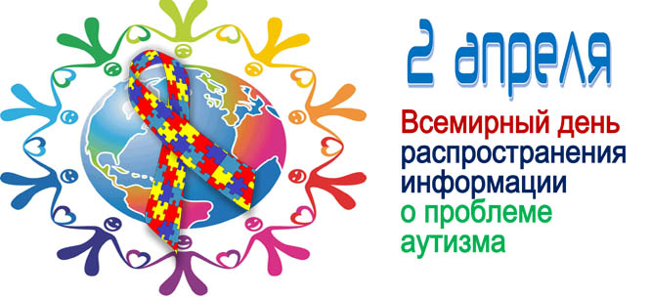 Всемирный день распространения информации о проблеме аутизма был учрежден резолюцией Генеральной ассамблеи ООН от 21 января 2008 года в целях привлечения внимания к проблемам детей аутистов.
Цель этой даты - подчеркнуть необходимость помогать людям, страдающим аутизмом.
В этот день по всему миру зажигаются синие огни. Синим светом подсвечиваются здания, памятники, мосты и другие постройки в разных городах. Много семей по всему миру вечером погасят свет и зажгут синие фонари у себя дома.
«Мы зажигаем синие фонари, чтобы пролить свет на аутизм и привлечь внимание к проблемам детей с этой болезнью».
Что такое аутизм - тяжелый недуг, «Чума XXI века» или все - таки особенность психического развития человека? Название болезни происходит от греческого слова autos — сам. То есть аутенок находится сам в себе, оторван от реальности и не может адекватно на нее реагировать. Отсюда и расстройства речи, моторики, стереотипность деятельности и поведения, приводящие таких детей к социальной дезадаптации.
Большинство людей и не слышали, что означает этот термин. Когда родители узнают, что у ребенка аутизм, зачастую многие не знают, как его преодолеть. У них нет понимания, что необходимо сразу начинать работу по преодолению проблем в поведении и развитии у ребенка, вызванных аутизмом.
Аутизм- это сложное состояние, как правило, сочетающее в себе несколько самостоятельных нарушений. Может отсутствовать речь совсем, или же они могут часами повторять любимую фразу, цитировать мультфильмы и стихи. Часто они боятся и избегают изменений. Им страшно смотреть в глаза собеседнику, тяжело находиться в местах большого скопления людей, резкие звуки и яркий свет вызывают у них острую боль. От страха перед внешним миром они могут кричать, махать руками, падать на землю и бежать, куда глаза глядят, пугая окружающих своим поведением. Они ведут себя так не потому, что они невоспитанные. Пожалуйста, проявите терпимость, отнеситесь к ним с пониманием.
Долгое время эта загадочная болезнь считалась неизлечимой. Однако уже сейчас в мире есть немало примеров успешного преодоления диагноза. В большинстве случаев это заслуга ранней диагностики, биомедицинского лечения и упорных занятий с ребенком. Чем дольше дети с аутизмом остаются без помощи, тем сложнее до них достучаться, чем раньше начать обучение – тем ребенок будет успешнее в жизни.
Самое главное в общении с аутятами - любовь. Не нужно бояться проявлять к детям - аутистам свои чувства - любовь и понимание не могут им помешать. Но нужно быть готовым к тому, что ребенок не всегда ответит так, как хотелось бы. Детей с аутизмом не нужно жалеть, им нужно помочь научиться жить в обществе и быть полезным ему. Они просто другие, но им тоже нужно дать шанс любить, мыслить, учиться, мечтать.
Семья, в которой воспитывается ребёнок с аутизмом, часто попадает в социальную изоляцию и сталкивается с неприязнью, непониманием со стороны окружающих. Аутичный ребёнок внешне может производить впечатление просто избалованного, капризного, невоспитанного сорванца. Непонимание, недоброжелательность и даже отторжение окружающими увеличивают страх ребёнка и его родителей перед появлением в общественных местах, усложняя и без того тяжёлое душевное состояние семьи.
Им нужна наша помощь, понимание и терпимость. И если вы увидите ребёнка, орущего и катающегося по полу в супермаркете, подумайте, что он на самом деле вовсе не избалован родителями, а оглушён и напуган навалившимися на него ощущениями. А его маме, в этот момент пытающейся помочь своему ребёнку, совсем не нужны замечания или неуместное внимание окружающих. Всё, что ей нужно - это просто понимание, а иногда - элементарная физическая помощь: вовремя поддержанная дверь или поданная сумка.
Задача нашего общества – протянуть руку помощи особым детям
и помочь им адаптироваться в нашем мире!

